Модель ситуации состоит из двух независимых частей. Первая часть — это датчики, которые крепятся на самолет. Их будет моделировать приложение, изображенное снизу. Были выбраны 3 граничных случая – 1 метр, 2 метра и 3 метра. При нажатии кнопки 1 метр – датчик будет отправлять данные о том, что препятствие находится на расстоянии 1 метр. Аналогично при нажатии остальных кнопок. Всего датчиков установлено 4.

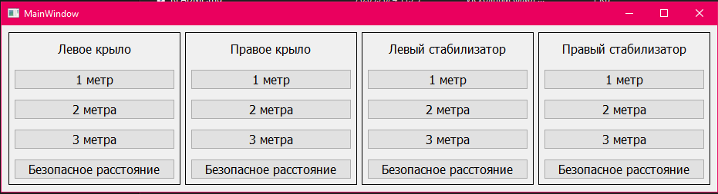

С технической точки зрения каждый датчик подключен к единой системе Wi-Fi и на каждом датчике запущен свой сервер. Датчики имеют зарезервированные ip адреса. Это принципиально важная часть. У сервера каждого датчика есть зарегистрированный путь для GET-запросов /distance. Обращение к серверу по данному адресу дает json, содержащий поле с ключом “distance” и численным значением расстояние в метрах до ближайшего препятствия.

Вторая часть – это модель самолета, которая обеспечивает буксировщика звуковыми и видео сигналами, сообщающими о приближающемся препятствии. При запуске приложение осуществляет попытку подключиться к датчикам. Если соединение с датчиками было установлено успешно – то будет результат показанный на картинке снизу.

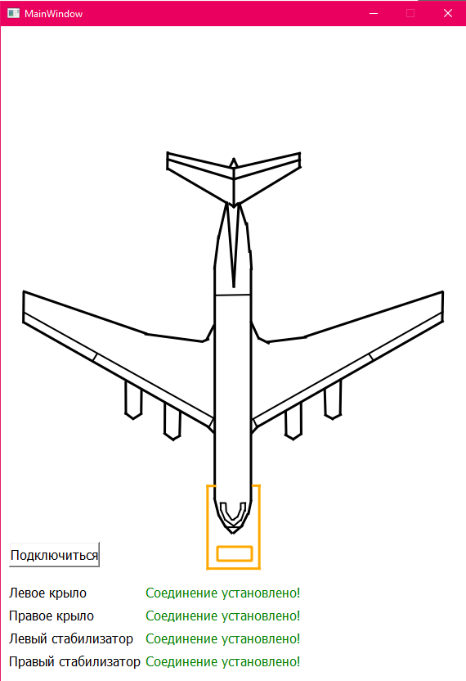

В противном случае, если к одному из датчиков подключиться не удалось – выводится соответствующее сообщение. Для попытки подключиться к датчикам снова – необходимо нажать кнопку подключиться.

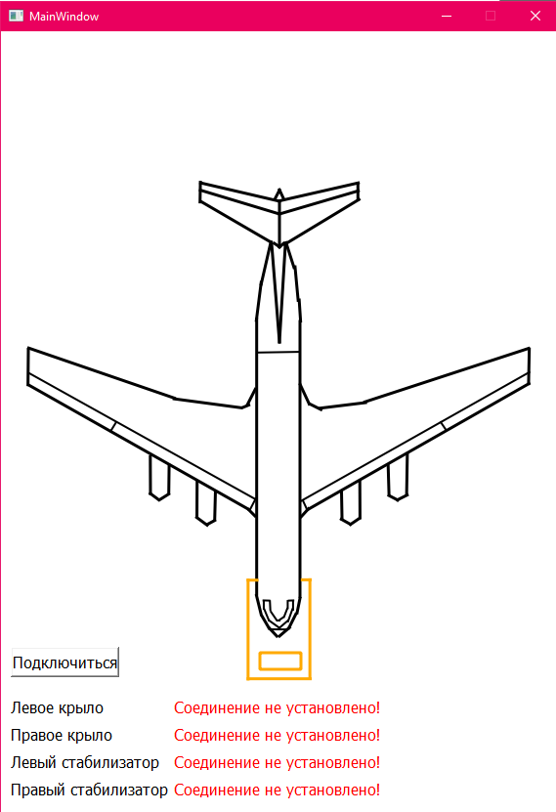

Вернемся к ситуации, когда мы успешно подключились ко всем датчикам. Приложение начинает каждые 200 мс опрашивать датчики и обрабатывать результаты, полученные от них. Например, если датчик правого крыла отправит данные о дистанции в 3 метра до препятствия – то появится следующее изображение и начнется ненавязчивый, но громкий повторяющийся звуковой сигнал.

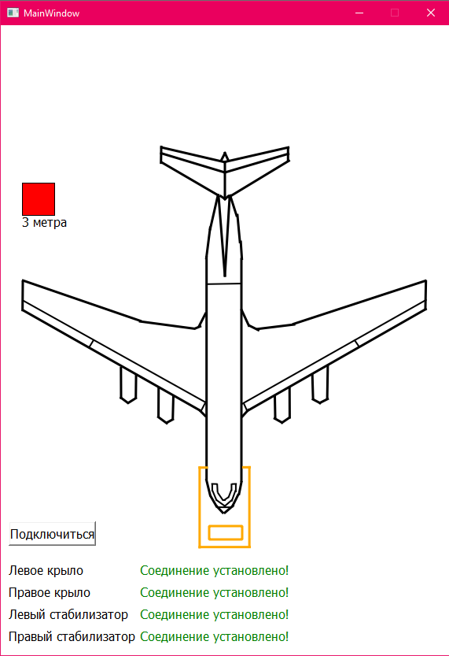

Если около левого стабилизатора будет препятствие на расстоянии 2 метров, то звуковой сигнал усилится и появится еще один красный квадрат сигнализирующий о препятствии.

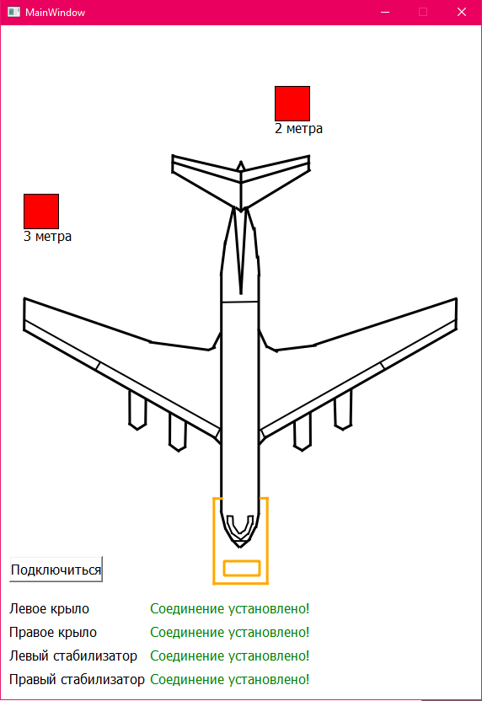

Если около левого крыла появится препятствие на расстоянии 1 метра – звуковой сигнал сойдет с ума и картинка будет выглядеть следующим образом.

